 |  | CÔNG TY CỔ PHẦN DEPOT KHO VẬN TÂN CẢNG |  |  |  |  |  |  |  | Số ĐK(No):
 |  | PHIẾU GIAO NHẬN CONTAINER |  |  |  |  |  |  |  | Ngày(Date): {{DATE}}
 |  | EQUIPMENT INTERCHANGE RECEIPT |  |  |  |  |  |  |  | Giờ (Time): {{TIME}}
CẤP/HẠ RỖNG
Hạ xuất tàu: CXT Hạ vệ sinh - sửa chữa

Giao tới (Delivery to): |  |  |  |  |  |  | Gate in: |  |  |  |  | Gate out:
Bill/Booking/Ref: |  |  |  |  |  | Cảng đích (Dest):
Tàu/Chuyến:  (Vessel/Voyage) |  |  |  |  |  | Cảng chuyển tải:  (Transit)
CONTAINER | Kích cỡ  (Sz/Tp) |  | Chủ Kt  (Operator) | Seal No |  | Status |  | Weight  (Tons) | IMDG |  | UNNO |  | OH  OW/OL |  | TEMP
{{CONTAINER}} | {{ISO}} |  | {{LINE}} |  |  | {{STATUS}}
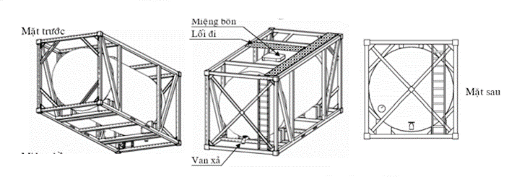 |  |  |  |  |  |  |  | Vị trí hạ Container  Số xe:  Số ĐT:
Ghi chú (Remark):
{{DAMAGE}}
Bên giao:  ( ký tên ) |  |  |  |  | Bên nhận:  ( ký tên )

Reg ID: {{REGID}}

